**2 Radioprotezione infermieri**



27/11/19

**Obblighi del Lavoratore (art. 68, D. Lgs. 230/95) (2)**

* non compiere, di propria iniziativa, operazioni o manovre che non sono di loro competenza o che possono compromettere la protezione e la sicurezza
* sottoporsi alla sorveglianza medica
* I lavoratori che svolgono per più datori di lavoro, attività che li espongano al rischio da radiazioni ionizzanti, devono rendere edotto ciascun datore di lavoro delle attività svolte presso gli altri, ai fini di quanto previsto all’art. 66 del D.Lgs 230/95.
* Analoga dichiarazione deve essere resa per eventuali attività pregresse.
* I lavoratori esterni sono tenuti ad esibire il libretto personale di radioprotezione all’esercente di Zona



27/11/19

**Obblighi del Lavoratore (3)**

Art. 68bis

Su motivata richiesta il lavoratore deve trasmettere, ai soggetti titolari di incarichi di sorveglianza fisica o medica della radioprotezione, le informazioni relative alle dosi ricevute.

Art. 8, comma 2, D.Lgs. 151/2001

E’ fatto altresì obbligo alle lavoratrici di notificare al datore di lavoro il proprio stato di gestazione non appena accertato.

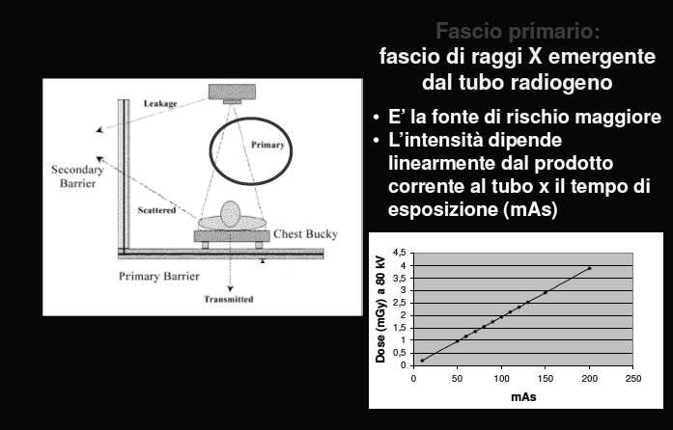

27/11/19

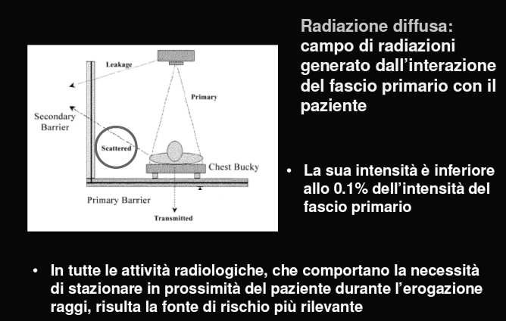

27/11/19

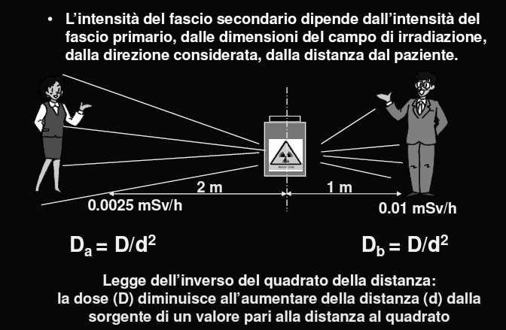

27/11/19

27/11/19

***Fattore distanza***

* E' inoltre importante ricordare che le dosi sono inversamente proporzionali al quadrato della distanza (dal paziente che è la sorgente della radiazione diffusa).
* Se raddoppio la distanza dal paziente la dose all'operatore diventerà̀ 1⁄4. Ciò̀ è particolarmente importante in prossimità̀ del paziente

Ad esempio, posizionandosi a 30 cm dal paziente invece che a 20 cm la dose ricevuta diventerà̀ meno della metà.



27/11/19

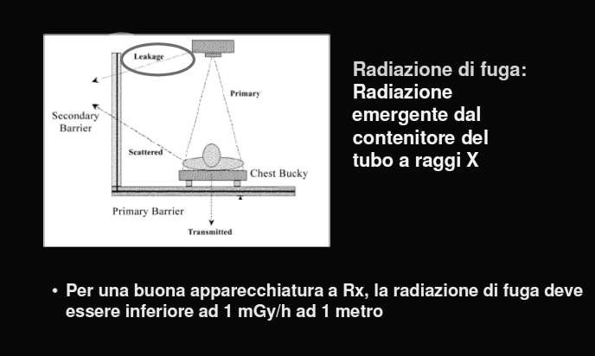

27/11/19

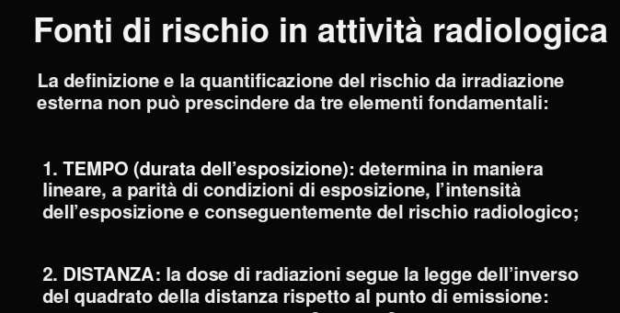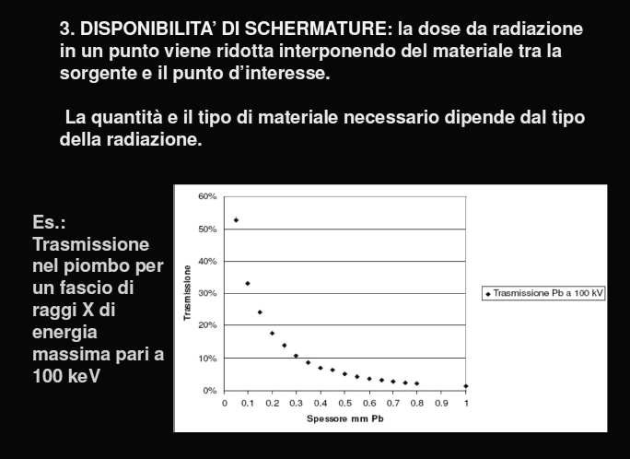

27/11/19



27/11/19

**Dispositivi di protezione**

La descrizione e la conoscenza delle diverse tipologie dei dispositivi di radioprotezione sono elementi essenziali per poterli utilizzare al meglio delle loro potenzialità.̀

**Dispositivi di protezione collettiva**

I Dispositivi di Protezione Collettiva (DPC) differiscono da quelli individuali in quanto, pur avendo lo scopo di salvaguardare le persone da rischi per la salute, non vengono indossati dai singoli operatori.

Occorre ricordare che l’uso dei DPC è prioritario rispetto a quello dei Dispositivi di Protezione Individuale (DPI) e l’uso di questi ultimi diventa necessario solo dopo aver valutato e attuato tutte le possibili forme di protezione collettiva.

Nelle sale di radiologia interventistica i DPC che si possono individuare non sono molti ma, ciononostante, possono risultare molto efficaci per ridurre in modo significativo le esposizioni professionali degli operatori radioesposti.



27/11/19



27/11/19

**Dispositivi di protezione collettiva**

I dispositivi utilizzati si basano tutti sulla schermatura della radiazione X diffusa dal paziente e si possono suddividere nelle seguenti tipologie:

1. schermi di protezione da applicare lateralmente al tavolo radiologico ;
2. protezione pensile da soffitto;
3. barriere mobili ;
4. telini di copertura sterilizzabili da posizionare direttamente sul paziente.

In particolare:

1. gli schermi di protezione da applicare lateralmente al tavolo radiologico sono realizzati con materiali simili a quelli dei camici piombati e, in funzione delle energie dei raggi X impiegati, possono garantire attenuazioni della radiazione diffusa fino al 95-97% ;
2. lo schermo di protezione pensile da soffitto, posizionato tra il paziente e gli operatori, protegge la testa, gli occhi e il collo degli operatori e, se usato correttamente, riduce sostanzialmente la dose al busto e al capo degli operatori principali;
3. le barriere mobili con ampia visiva di osservazione sono indicate in modo particolare per la protezione del personale infermieristico e del personale addetto all’anestesia.

**Dispositivi di protezione collettiva**

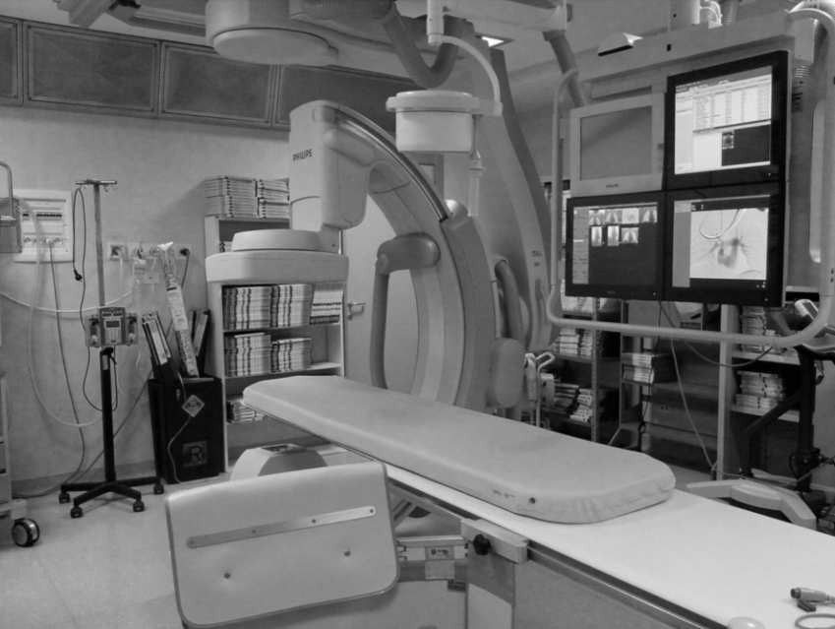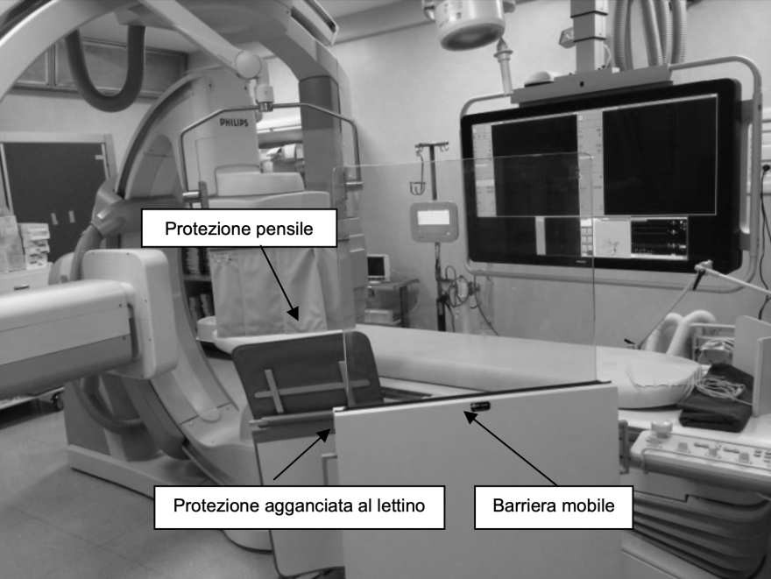

27/11/19

**Dispositivi di protezione collettiva**



27/11/19

4. i telini copri-paziente sono teli che contengono elementi schermanti (bismuto o tungsteno- antimonio) da posizionare sul paziente, i quali:

* permettono di ridurre la dose agli operatori di circa il 75%; alcuni lavori riportano riduzioni della dose agli operatori di 12, 26 e 29 volte per gli occhi, per la tiroide e per le mani rispettivamente ;
* risultano indicati per procedure particolarmente complesse e nei casi in cui gli arti degli operatori debbano essere molto vicini al campo di radiazione.
* Si fa notare che anche le schermature installate sulle pareti delle sale devono essere considerate dispositivi di protezione collettiva.

**Dispositivi di protezione collettiva**



27/11/19

**DPI**

Per dispositivo di protezione individuale si intende qualunque attrezzatura destinata ad essere indossata e tenuta dal lavoratore al fine di proteggerlo da uno o più rischi suscettibili di minacciarne la sicurezza o la salute durante il lavoro, nonché ogni complemento o accessorio destinato a tale scopo.

I DPI devono essere impiegati quando i rischi non possono essere evitati o sufficientemente ridotti da mezzi di protezione collettiva (come detto in precedenza), da misure tecniche di prevenzione, da misure, metodi o procedimenti di riorganizzazione del lavoro (art. 74, comma 1 del DL.vo 81/2008) . Tutti i dispositivi di protezione dalle radiazioni ionizzanti sono classificati come dispositivi di III categoria, ovvero dispositivi che proteggono il lavoratore da rischi gravi o mortali.

I DPI devono riportare il marchio CE relativo alla conformità del prodotto ai requisiti essenziali di salute e sicurezza.

27/11/19

**DPI**

I DPI possono essere suddivisi nelle seguenti tipologie:

Camici

Il peso dei grembiuli anti-X, con l’avvento della radiologia interventistica, ha assunto una importanza fondamentale come fattore di scelta in quanto gli operatori devono indossare gli indumenti protettivi per lunghi periodi di tempo. Pertanto, allo scopo di minimizzare lo sforzo fisico e i danni al collo e alla colonna vertebrale degli operatori, è desiderabile che l’indumento protettivo sia il più leggero possibile, fermo restando il grado di protezione richiesto.

Nel corso degli anni, nuovi materiali, ad integrazione o in alternativa al piombo, sono stati introdotti sul mercato allo scopo di ridurre il peso degli indumenti anti-X e, quindi, alleviare la fatica fisica, oppure aumentare il grado di protezione anti-X senza aumentare il peso degli indumenti stessi. Tra i modelli disponibili in commercio, quello a due pezzi (corpetto e gonna) è la combinazione preferita da molti operatori del settore dell’interventistica al fine di ridurre il rischio ergonomico

Il camice a due pezzi è raccomandato in quanto permette di distribuire il peso e garantire una protezione totale (fronte-retro).



27/11/19



27/11/19

**DPI**

Camici

Attualmente i camici presenti sul mercato possono essere:

* ad alto contenuto di piombo (e quindi più pesanti);
* del tipo alleggerito (ovvero camici realizzati con piombo e metalli alternativi ad alto numero atomico);
* senza piombo (si utilizzano metalli alternativi pregiati quali tungsteno e antimonio o metalli alternativi poveri quali stagno e bismuto).

Le ultime due tipologie di camici sopra descritti hanno ampiamente sostituito i camici caricati al piombo. L’equivalenza in piombo deve essere riportata sull’etichetta dei camici e riferita ad un determinato valore di tensione (solitamente 100 kV), in quanto dipende dalla qualità del fascio di raggi X e dal metodo utilizzato per determinarla (condizioni di fascio stretto o largo, di fascio

diretto o radiazione diffusa).

Viste le problematiche non trascurabili, legate alle caratteristiche dei camici in commercio, si rende necessario coinvolgere sia nelle procedure di acquisto che nelle procedure di

accettazione l’esperto qualificato.

Al fine di migliorare la protezione del lavoratore e ridurre i rischi ergonomici, è stato recentemente introdotto un dispositivo di protezione denominato Zero Gravity, ovvero un dispositivo pensile che protegge l’operatore dalla testa alle caviglie. Tale dispositivo, che si indossa in pochi secondi, riduce l’esposizione dell’interventista da 16 a 78 volte rispetto ad un camice anti-X e avvolge completamente l’operatore fornendo una protezione sostanziale

**DPI**

Camici

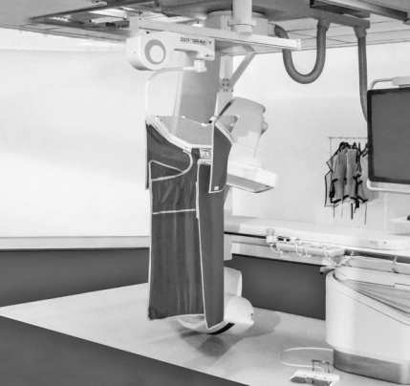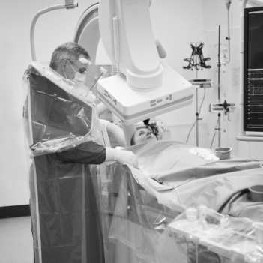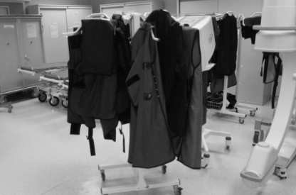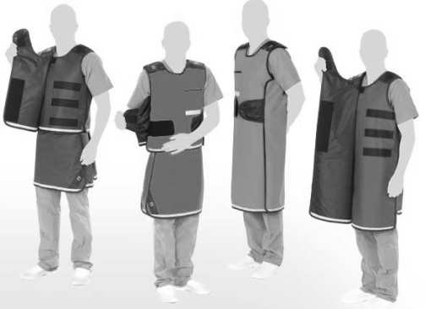

27/11/19

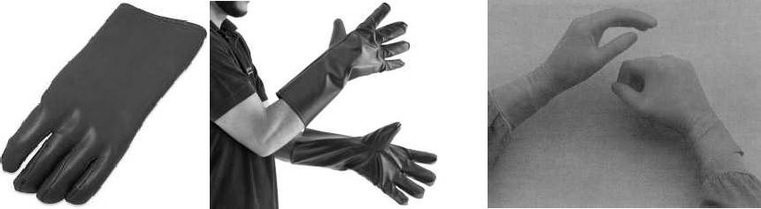

27/11/19

**DPI**

Guanti

I guanti anti-X del tipo chirurgico oltre a garantire la protezione devono assicurare la massima sensibilità tattile.

A causa di ciò i guanti in commercio forniscono una attenuazione limitata (30-50%) e pertanto, poiché possono dare agli operatori una sensazione di protezione non reale portando a trascurare le normali raccomandazioni di radioprotezione, il loro utilizzo è spesso sconsigliato.

I guanti possono essere utili nel caso in cui le mani degli operatori siano in prossimità del fascio primario.

Se, invece, le mani degli operatori sono nel fascio di radiazione primaria i guanti non forniscono alcuna protezione in quanto la presenza del guanto nel fascio primario comporta un aumento della dose alle estremità.

**DPI**

Collari tiroidei o copri-tiroide

L’uso del copri-tiroide comporta una riduzione della dose efficace di un fattore da 1,5 a 1,9 rispetto all’utilizzo del solo camice. La protezione della tiroide è, in generale, necessaria per quegli operatori la cui dosimetria a livello della tiroide è maggiore di 4 mSv in un mese, senza utilizzo di protezione .

In questo gruppo di operatori rientra la maggior parte degli interventisti.

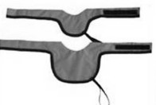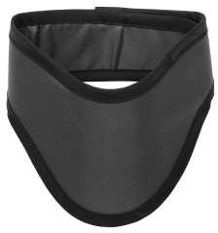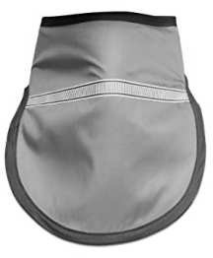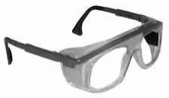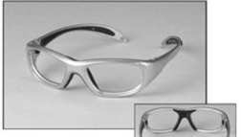

27/11/19

**DPI**

Occhiali e protezione cristallino

Per quanto riguarda gli effetti sul cristallino (cataratta), le nuove evidenze derivano sostanzialmente dalla prosecuzione e rivalutazione di studi precedenti, in particolare di quelli relativi ai sopravvissuti giapponesi e ai liquidatori di Chernobyl, ma anche di studi su pazienti sottoposti a radioterapia, lavoratori esposti nel settore sanitario, astronauti, residenziali in situazioni di anomala esposizione.

L’ICRP ha ritenuto, tali evidenze sufficienti per stimare, come detto, una più bassa dose soglia di induzione dell’effetto e, conseguentemente, per proporre un nuovo limite di esposizione professionale per il cristallino, pari a 20 mSv/anno, al fine di una maggiore radioprotezione di questo organo.

Tale limite è stato inserito nella recente Direttiva 2013/59 Euratom che, una volta recepita in Italia, ha comportato un adeguamento della legislazione italiana a questo nuovo valore, con l’esigenza di limitare ulteriormente l’esposizione dei lavoratori maggiormente esposti.

L’efficacia degli occhiali anti-X dipende, quindi, dal modello, dalla tipologia della procedura eseguita e dalle abitudini di lavoro degli operatori.

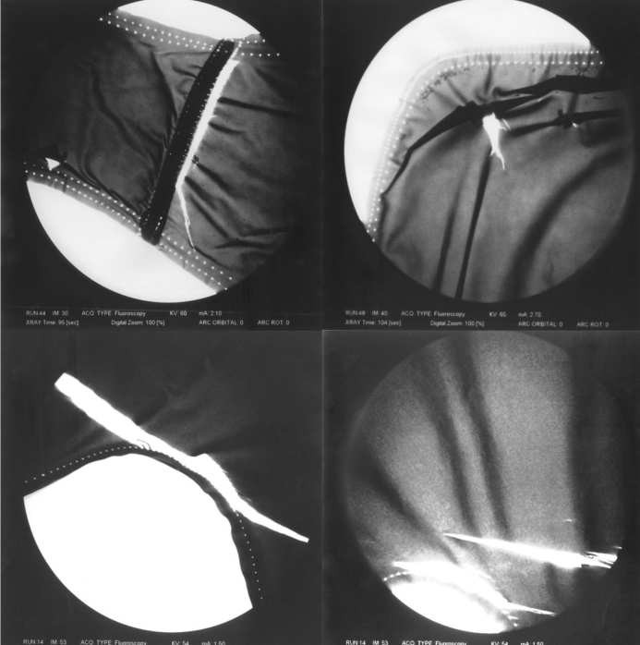

27/11/19

In letteratura si raccomanda di sostituire i camici quando il difetto è maggiore di 15 mm2 a meno che il difetto non sia chiaramente nella zona degli organi critici. Camici con difetti lungo la cucitura, nelle aree di sovrapposizione o sul retro del camice, dovrebbero essere soggetti ad un criterio meno conservativo ovvero i camici dovrebbero essere dichiarati fuori uso se la somma delle aree dei difetti supera i 670 mm2 . Nel caso di un copri-tiroide il difetto deve avere un’area < 11 mm2

**DPI danneggiati**

27/11/19

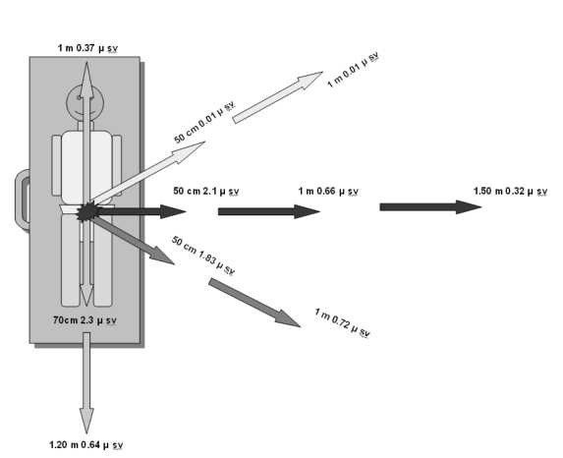

27/11/19

Occorre infine ricordare che l'andamento delle dosi non è omogeneo nelle varie direzioni.

***Distribuzione spaziale delle dosi***

**In sala**

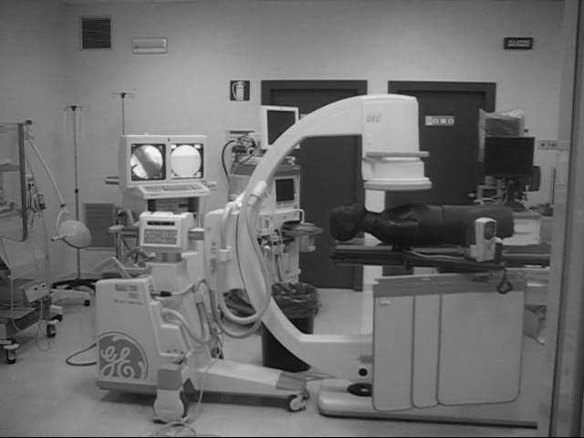

27/11/19

27/11/19

27/11/19



27/11/19

**Dose Eq.  ”operatore non protetto”**

**4.00µSv**

**Dose Eq.  ”operatore con protezione”**

**0.07µSv**

**Fattore di trasmissione**

**~2%**

**effetto schermo 0.5mmPb/eq**

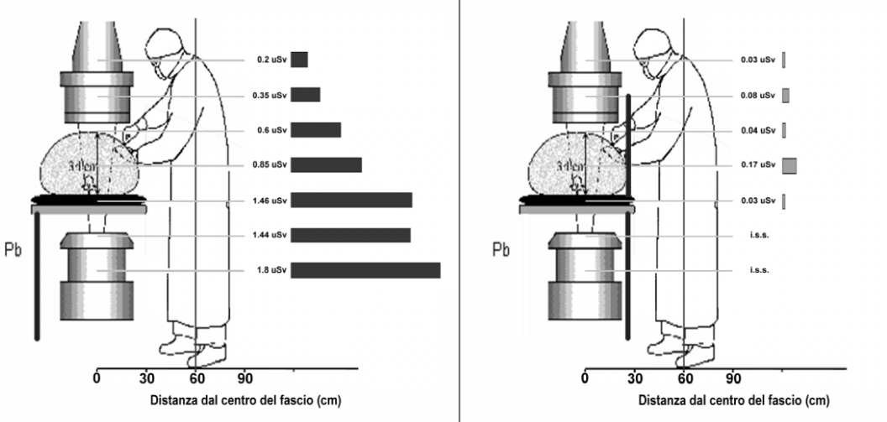

27/11/19

**Con e senza schermo di protezione**

**Da che lato mettersi? Lato I.B. o Lato Tubo Rx?**

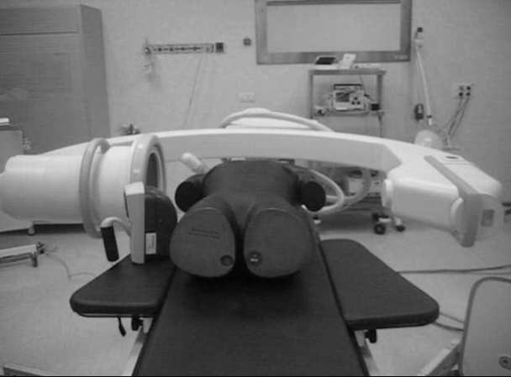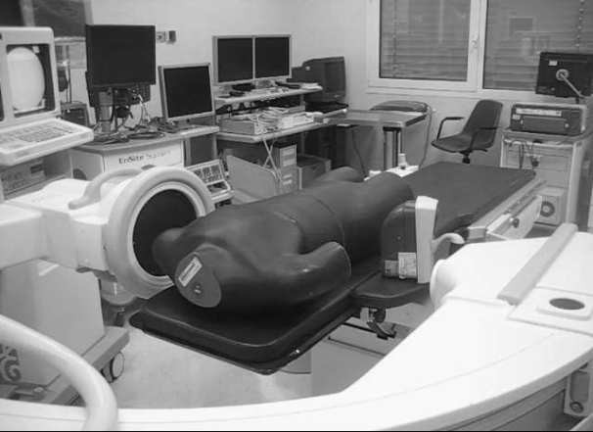

27/11/19

***Posizione dell'operatore***

Un altro fattore che influenza in maniera importante le dosi da esposizione è la posizione occupata dall'operatore rispetto all'apparecchio RX

Contrariamente a quanto sembrerebbe intuitivo, a parità̀ di distanza dall'apparecchio ci si espone di meno posizionandosi dalla parte del tubo RX.

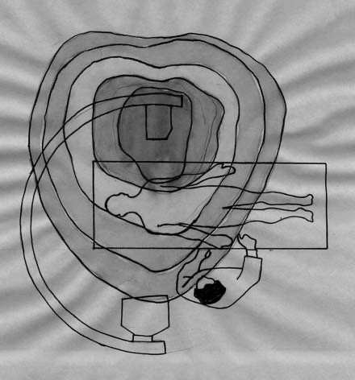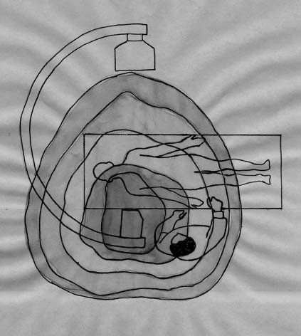

|  |  |  |
| --- | --- | --- |
|  | **suggerimento** |  |
| Qunando la procedura lo permette ripariamoci dietro ai colleghi tecnici di radiologia oppure allontanarsi dall’ erogazione di almeno 3 metri. | | |
| 27/11/19 | | |